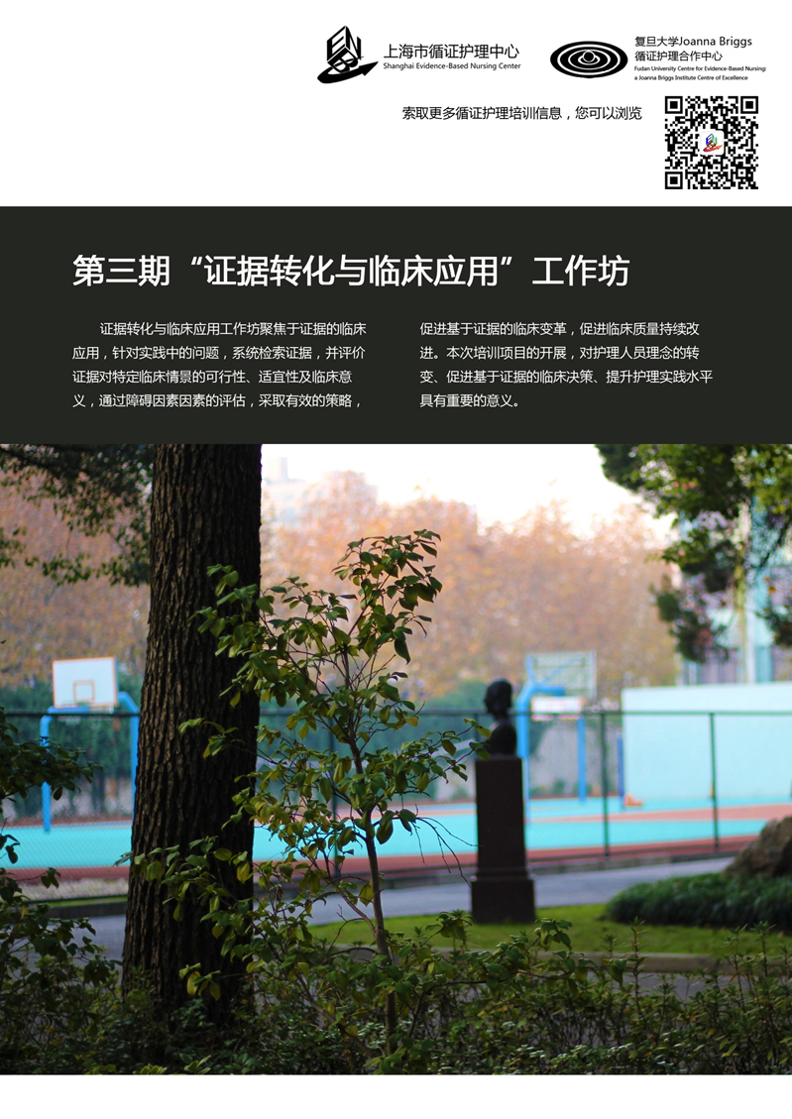

|  |  |  |  |
| --- | --- | --- | --- |
| **姓名** |  | **性别** |  |
| **年龄** |  | **工作年限** |  |
| **工作单位及科室** |  | | |
| **职称** |  | **职务** |  |
| **手机号码** |  | **邮箱** |  |
| **学历** |  | **学位** |  |
| **毕业学校及专业** |  | | |
| **既往是否参加过循证相关培训** |  | | |
| **既往研究经历** | | | |
| 若有，请填写作为**第一负责人主持过**的主要项科研项目（**包括项目名称、编号、时间等）** | | | |
| **论文发表情况** | | | |
| 列出**近五年内、第一作者**发表的主要论文（包括**作者、论文题目、发表期刊、发表年、卷、期、页码）** | | | |
| **请简要谈谈你对“证据转化对改善临床实践”的看法** | | | |
| **请签署：**  我参加本次“证据转化及临床应用”工作坊已获得医院领导的支持，我确保有足够的时间和精力，在半年内按照计划如期完成开题报告及结题报告。  签名： 日期： 年 月 日 | | | |